Lecţia 2. Prezentarea ferestrei Excel

În această lecţie veţi învăţa noţiunile generale despre deplasarea în interiorul ferestrei Excel şi în fereastra registrului de calcul.

Componentele ferestrei Excel

După cum puteţi vedea în figura 2.1, fereastra Excel are numeroase elemente comune cu ferestrele Windows, inclusiv o bară de meniuri (de unde puteţi selecta comenzi), o bară de stare (care indică starea activităţii curente) şi bare cu instrumente (care conţin butoane şi liste derulante prin care obţineţi un acces rapid la comenzile şi facilităţile utilizate frecvent).
Nu găsiţi bara de stare? Pentru a afişa bara de stare – dacă aceasta nu este vizibilă – deschideţi meniul Tools, selectaţi Options şi executaţi clic pe eticheta View. În secţiunea Show, selectaţi Status Bar şi executaţi clic pe OK.
ATENŢIE
În plus, fereastra conţine câteva elemente unice în Excel, printre care:
- Bara de formule (Formula bar). Când introduceţi informaţii într-o celulă, tot ceea ce scrieţi apare pe bara de formule. Tot pe această bară este indicată şi poziţia celulei.
Celulă. Orice pagină dintr-un registru de calcul este o foaie de calcul separată, iar fiecare foaie de calcul conţine o grilă formată din coloane având fiecare o litera şi rânduri numerotate. Locul de intersectare a unui rând cu o coloană reprezintă o casetă numită celulă. Orice celulă are o adresă formată din litera coloanei şi numărul rândului (A1, B3, C4 etc.). Pentru a crea foi de calcul trebuie să introduceţi date şi formule în celule. Veţi învăţa mai multe lucruri despre celule în lecţiile 4 şi 5.
- Fereastra registrului de calcul. Orice fişier creat cu Excel este un registru de calcul care conţine una sau mai multe foi de calcul. Puteţi să deschideţi concomitent mai multe fişiere (registre de calcul), fiecare având propria fereastră.
- Capete de coloană. Literele din partea superioară a foii de calcul, prin care sunt identificate coloanele foii de calcul.
- Row headings. Numerele din stânga foii de calcul, prin care sunt identificate rândurile foii de calcul.
- Selector. Conturul care indică celula activă (cea în care vă aflaţi).

Deplasarea de la o foaie de calcul la alta

În configuraţia prestabilită, fiecare registru de calcul are iniţial trei foi de calcul. Puteţi să adaugaţi alte foi de calcul sau să ştergeţi din ele, după cum doriţi. Deoarece fiecare registru de calcul este format din una sau mai multe foi de calcul, aveţi nevoie de o metodă de deplasare rapidă de la o foaie de calcul la alta. Puteţi folosi una din următoarele metode:
- Apăsaţi Ctrl+PgDn pentru a trece la foaia de calcul următoare sau Ctrl+PgUp pentru a trece la foaia anterioară.
- Executaţi clic pe eticheta foii de calcul pe care vreţi să o deschideţi (vezi figura 2.2). Dacă eticheta nu este prezentă, folosiţi butoanele de derulare a etichetelor pentru a o aduce pe ecran, apoi executaţi clic pe ea.

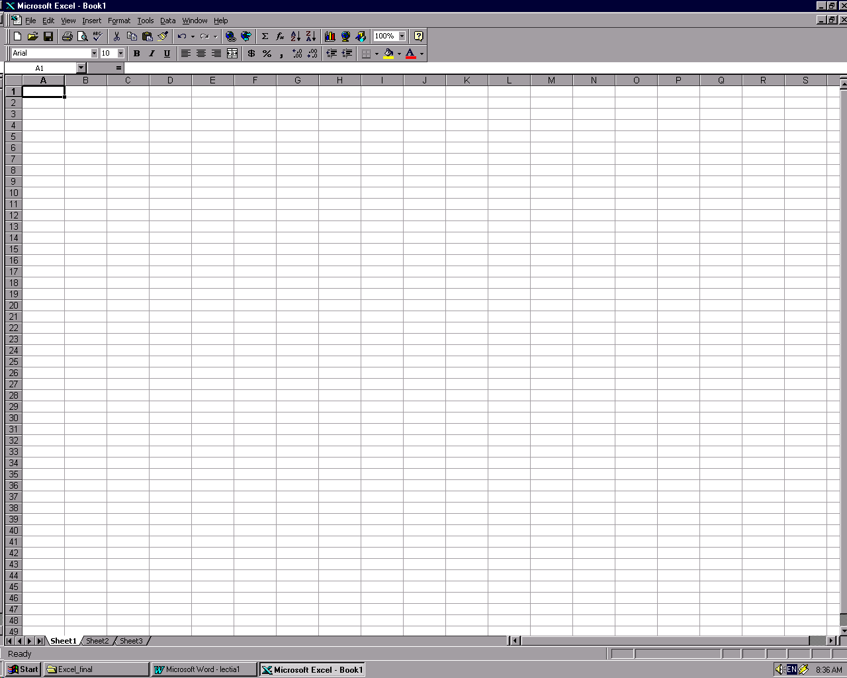

Bara de meniuri
Bare cu instrumente

Bara de formule
Capetele coloanelor
Selector
Capetele rândurilor

Suprafaţa foii de calcul

Figura 2.1 Elementele ferestrei Excel.
Bara de stare
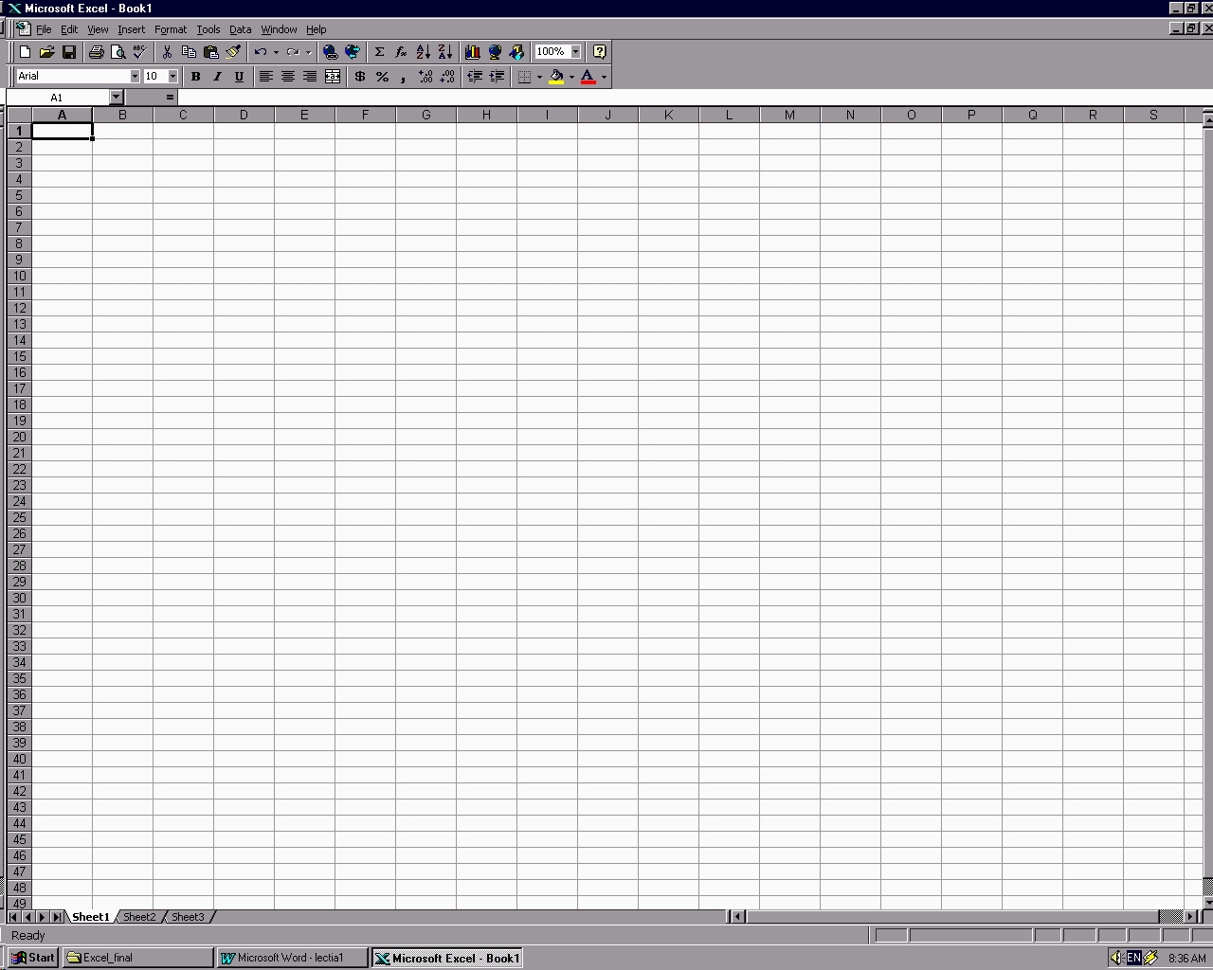
Trageţi această bară pentru a vedea mai multe sau mai puţine etichete
Executaţi clic pe o etichetă pentru a deschide foaia de calcul respectivă
Pentru afişarea etichetei ultimei foi de calcul
Figura 2.2 Folosind etichetele vă puteţi deplasa de la o foaie de calcul la alta.
Pentru afişarea următoarei etichete sau a celei anterioare
Pentru afişarea etichetei primei foi de calcul

Deplasarea în cadrul foii de calcul

După ce este adusă pe ecran foaia de calcul în care doriţi să lucraţi, aveţi nevoie de o metodă de deplasare de la o celulă a foii de calcul la alta. Reţineţi faptul că fragmentul din foaia de calcul afişată pe ecran este numai o mică parte din foaia de calcul propriu-zisă. Pentru a vă deplasa în cadrul foii de calcul folosind tastatura, puteţi apela la combinaţiile de taste din tabelul 2.1.

Tabelul 2.1 Deplasarea în cadrul foii de calcul folosind tastatura
Apăsaţi ... | Pentru a vă deplasa...
↑↓←→ | O celulă în direcţia săgeţii.
Ctrl+↑ sau Ctrl+↓ | La începutul sau sfârşitul zonei de date (zona din foaia de calcul care conţine date) ori la prima sau la ultima celulă din coloană, în cazul în care coloana este goală.
Ctrl+ ← sau Ctrl+ → | În celula din extrema stângă sau dreaptă a zonei de date, ori la prima sau ultima celulă din rând, dacă rândul este gol.
PgUp | Un ecran în sus.
PgDn | Un ecran în jos.
Home | Celula din extrema stângă a unui rând.
Ctrl+Home | Colţul din stânga-sus al foii de calcul.
Ctrl+End | Colţul din dreapta-jos al foii de calcul.
End+↑; End+↓  End+←; End+→ | Dacă celula activă este goală, în direcţia săgeţii în prima celulă care conţine date. Dacă celula activă conţine o intrare, în direcţia săgeţii în ultima celulă care conţine o intrare.

Dacă aveţi mouse, puteţi să folosiţi barele de derulare pentru a vă deplasa în zona de pe ecran ce conţine celula în care vreţi să lucraţi. Apoi, executaţi clic pe celulă pentru a o activa.
Reţineţi că, pe măsură ce derulaţi foaia, caseta de derulare se deplasează pe bara de derulare pentru a vă indica locul în care vă aflaţi în cadrul foii. În plus, dimensiunea casetei de derulare se modifică, pentru a vă indica procentul din foaia de calcul care este vizibil în acel moment. În cazul în care caseta de derulare este prea mare, înseamnă că vedeţi cea mai mare parte din foaia de calcul curentă. Dacă este mică, cea mai mare parte din foaia de calcul nu este vizibilă.
Derulare rapidă. Dacă doriţi să derulaţi un anumit rând dintr-o foaie de calcul mare, apăsaţi şi ţineţi apăsată tasta Shift în timp ce trageţi caseta de derulare. Pe măsură ce deplasaţi caseta de derulare, va fi afişat rândul curent.
SFAT
Salt la o anumită celulă. Pentru a sări rapid la o anumită celulă dintr-o foaie de calcul, introduceţi adresa celulei respective în caseta Name la capătul din stânga al barei de formule şi apăsaţi tasta Enter. (Este vorba de caseta din figura 2.2, în care scrie ”A1”). Adresa unei celule este formată din litera coloanei şi numărul rândului care definesc poziţia celulei (de exemplu, C25). Pentru a ajunge într-o celulă dintr-o anumită foaie de calcul, introduceţi denumirea foii respective urmată de un semn de exclamare şi de adresa celulei (de exemplu sheet3!C25) şi apăsaţi tasta Enter.
SFAT

Parcurgerea unei foi de calcul cu IntelliMouse

0 dată cu Office 97, Microsoft introduce şi noul mouse, denumit Microsoft IntelliMouse. Dacă 1-aţi instalat deja, puteţi să-1 folosiţi pentru a vă deplasa în cadrul foii de calcul chiar mai rapid decât cu
mouse-ul convenţional. Iată cum:

Tabelul 2.2 Deplasarea în cadrul foii de calcul folosind mouse-ul Microsoft IntelliMouse
Pentru a... | Procedaţi astfel:
Derula câteva rânduri | Acţionaţi rozeta de la mijlocul mouse-ului înainte sau înapoi.
Derula mai rapid (salturi) | Executaţi clic şi blocaţi rozeta mouse-ului, apoi trageţi mouse-ul în direcţia în care vreţi să săriţi (să derulaţi rapid). Cu cât trageţi mouse-ul mai departe de poziţia iniţială (săgeata cu patru capete), cu atât va fi mai rapid saltul. Pentru un salt mai mic, trageţi mouse-ul înapoi înspre poziţia iniţială.
Face un salt fără blocare | Pentru a sări fără să blocaţi butonul rozetei, executaţi clic o dată, apoi mişcaţi mouse-ul în direcţia în care vreţi să săriţi. Derularea rapidă va continua cât timp veţi deplasa mouse-ul, până când veţi întrerupe comanda apăsând din nou volanul mouse-ului.

Modificarea aspectului foii de calcul

Există numeroase moduri în care puteţi modifica aspectul foii de calcul în fereastra Excel. Prin schimbarea aspectului nu influenţaţi modul în care va arăta foaia de calcul la tipărire, însă obţineţi o altă perspectivă asupra foii şi puteţi vedea mai bine datele introduse. De exemplu, puteţi să măriţi sau să micşoraţi dimensiunea textului, pentru a vedea mai mult sau mai puţin din foaia de calcul. Puteţi să ”îngheţaţi” capetele rândurilor sau ale coloanelor, pentru a şti unde vă aflaţi atunci când derulaţi o foaie de calcul mai mare.

Mărirea şi micşorarea zonei afişate din foaia de calcul

Pentru a mări sau a micşora zona vizibilă din foaia de calcul, folosiţi funcţia Zoom. Deschideţi meniul Zoom (de pe bara cu instrumente standard) şi selectaţi procentul de mărire, de exemplu 25% sau 200%. Puteţi să măriţi o anumită zonă din foaia de calcul, dacă doriţi; pentru aceasta, mai întâi selectati zona, apoi deschideţi meniul Zoom şi selectaţi Selection.
Dacă doriţi, puteţi să afişaţi foaia de calcul în aşa fel încât să ocupe întregul ecran – eliminând barele cu instrumente, bara de formule, bara de stare şi aşa mai departe – ca în figura 2.3. Pentru aceasta, deschideţi meniul View şi selectaţi Full Screen. Pentru a reveni în modul Normal, executaţi clic pe Close Full Screen.
Zoom rapid. Dacă aveţi un mouse de tip IntelliMouse, puteţi să folosiţi rapid funcţia Zoom ţinând apăsată tasta Ctrl şi rotind concomitent rozeta înainte sau înapoi.
SFAT

Executaţi clic aici pentru a ieşi din modul de vizualizare Full Screen
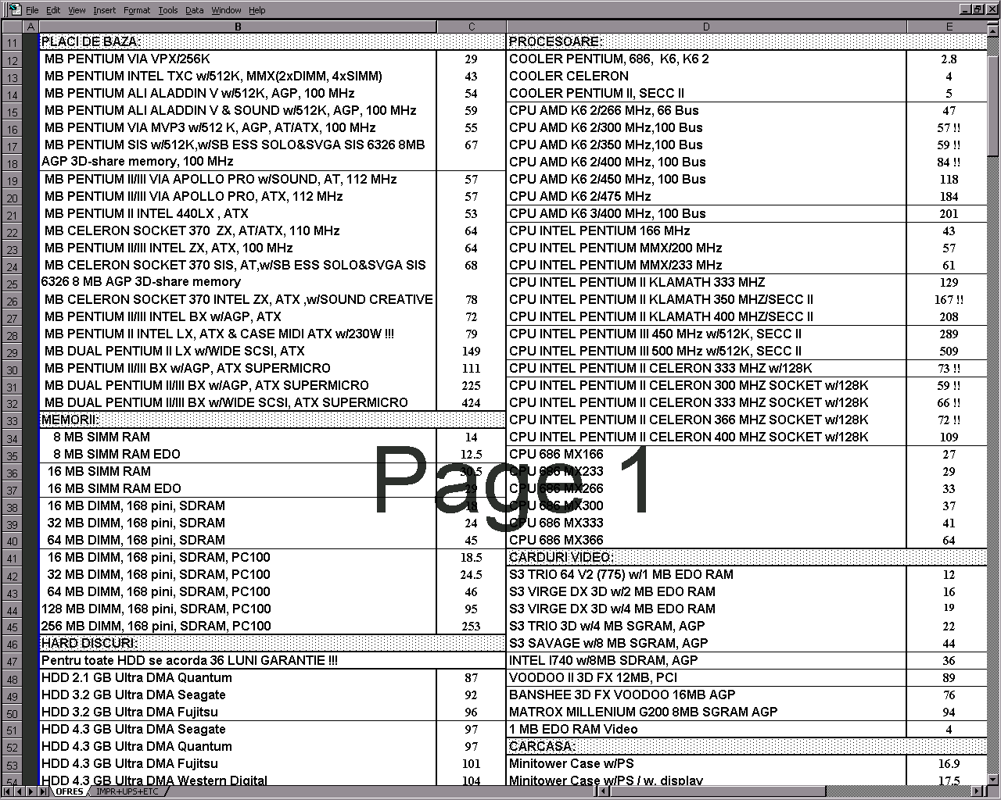
Figura 2.3 Puteţi să afişaţi foaia de calcul pe întreaga fereastră.

Blocarea capetelor de coloane şi de rânduri

Atunci când parcurgeţi o foaie de calcul întinsă, adesea este util să blocaţi capetele de coloane şi/sau de rânduri, astfel încât să le puteţi vedea împreună cu datele din foaie. De exemplu, după cum puteţi vedea în figura 2.4, pentru a înţelege semnificaţia datelor din celule, trebuie să puteţi vedea capetele de coloană şi de rând.
Pentru blocarea capetelor de rânduri sau de coloane (sau ambele), efectuaţi paşii următori:
- Executaţi clic pe celula din dreapta capetelor de rând şi/sau sub capetele de coloană pe care vreţi să le blocaţi. Celulele respective vor fi evidenţiate.
- Deschideţi meniul Window şi selectaţi Freeze Panes.
Exersaţi puţin, mişcând cursorul prin document. În timp ce-1 mişcaţi, capetele rîndurilor şi/sau ale coloanelor rămân blocate în poziţia lor. În acest fel puteţi vedea datele din alte părţi ale foii de calcul, ştiind totuşi ce reprezintă acestea. Pentru deblocarea capetelor de coloane şi de rânduri, deschideţi din nou meniul Window şi selectaţi Unfreeze Panes.
Când etichetele sunt blocate, puteţi să derulaţi foaia pentru a vedea şi alte luni
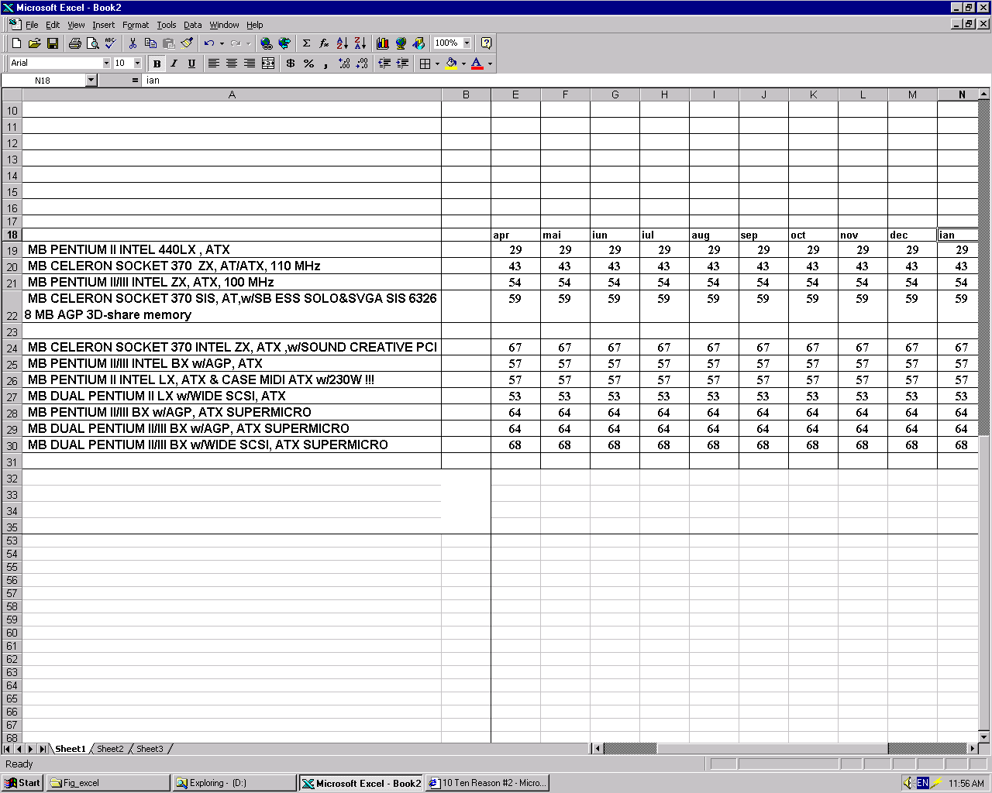

Coloana blocată
Când etichetele sunt blocate, puteţi să derulaţi foaia pentru a vedea şi alte luni

Figura 2.4 Când derulaţi foaia, etichetele blocate ale rândurilor rămân pe loc.

Divizarea foilor de calcul

Uneori, când lucraţi într-o foaie de calcul mai mare, poate fi nevoie să vedeţi simultan două părţi diferite ale foii, pentru a compara datele. Pentru a vedea concomitent două părţi ale unei foi de calcul, trebuie să o divizaţi. În figura 2.5 puteţi vedea o foaie de calcul divizată.
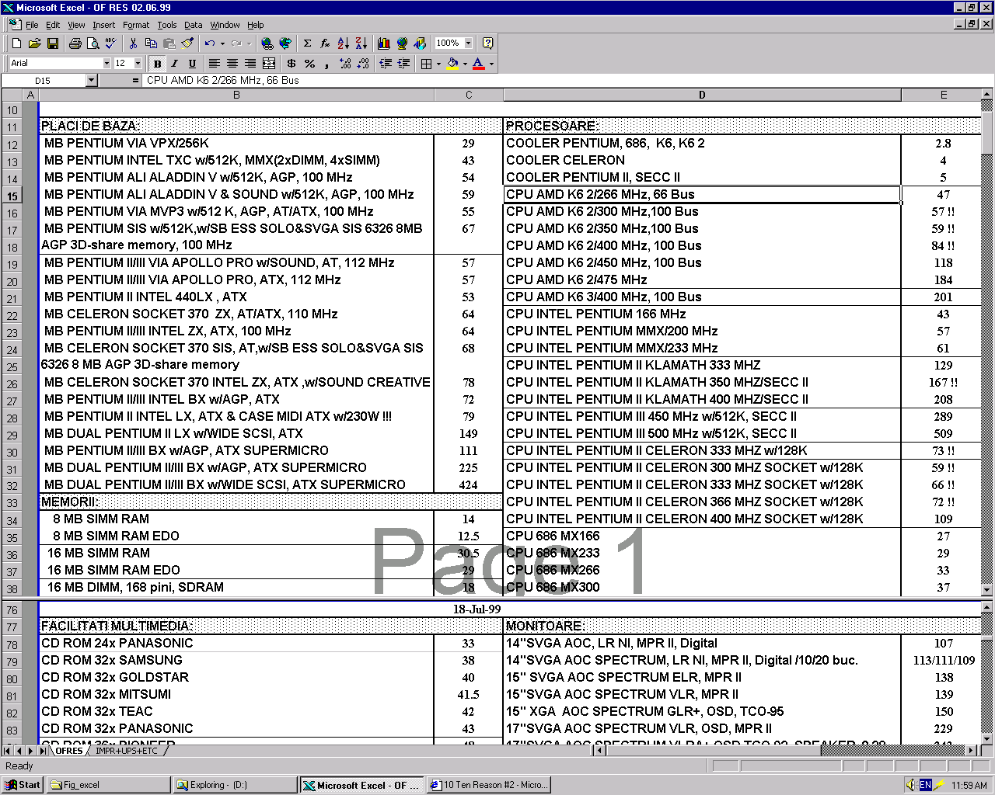
Bara de divizare orizontală

Figura 2.5 Puteţi diviza o foaie de calcul pentru a vedea simultan
două părţi diferite ale acesteia.

Pentru a diviza o foaie de calcul, efectuaţi paşii următori:
- Executaţi clic fie pe bara de divizare verticală, fie pe cea orizontală.
- Trageţi bara de divizare în fereastra foii de calcul.
- Eliberaţi bara de divizare, iar Excel va împarţi fereastra în locul respectiv. Când derulaţi foaia, cele două panouri efectuează derularea sincronizat.
Pentru a elimina bara de divizare, trageţi-o înapoi, în poziţia iniţială de pe bara de derulare.

Ascunderea registrelor de calcul, a foilor de calcul, a coloanelor şi a rândurilor

Pentru cazurile în care lucraţi cu informaţii foarte importante, sau cu informaţii confidenţiale, puteţi să ascundeţi de ochii curioşilor registrele de calcul, foile de calcul, coloanele sau rândurile. De exemplu, dacă vreţi, puteţi să ascundeţi o anumită foaie de calcul, dar să vedeţi în continuare celelalte foi de calcul din registrul respectiv. Puteţi să ascundeţi şi anumite coloane (vezi figura 2.6) sau rânduri din cadrul foii de calcul – chiar şi întregul registru de calcul, dacă doriţi.

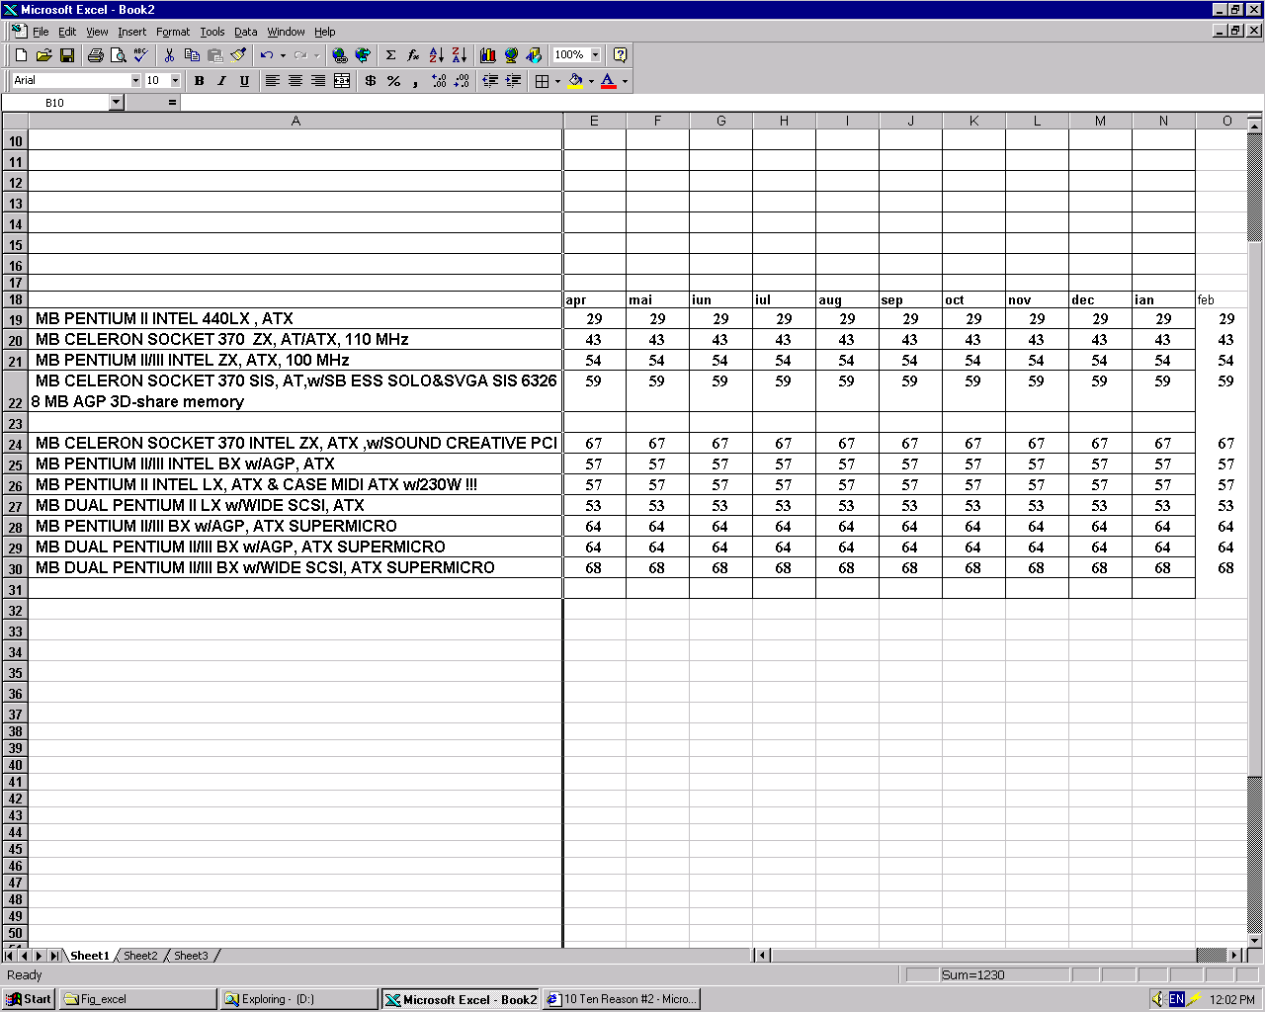
Coloanele B, C si D, care conţin numele furnizorului, adresa şi numărul de telefon, sunt ascunse
Figura 2.6 Puteţi ascunde datele, astfel încât să nu poată fi citite, tipărite sau modificate.

Puteţi ascunde datele şi cu scopul de a le proteja de eventuale modificări. Când sunt ascunse, datele nu pot fi citite, tipărite sau modificate. Acest aspect este diferit de celelalte operaţii pe care le puteţi face în privinţa modului de afişare (cum ar fi schimbarea gradului de mărire), care nu afectează modul în care va fi tipărită foaia de calcul. Datele ascunse nu vor mai fi tipărite.
Pentru a ascunde date puteţi folosi următoarele metode:
- Pentru a ascunde un registru de calcul, deschideţi meniul Window şi selectaţi Hide.
- Pentru a ascunde o foaie de calcul, executaţi clic pe eticheta ei pentru a o selecta. Apoi, deschideţi meniul Format, selectaţi Sheet, apoi Hide.
- Pentru a ascunde rânduri sau coloane, executaţi clic pe capul de rând sau de coloană, pentru a-1 selecta. Apoi, deschideţi meniul Format, selectaţi Row sau Column, apoi Hide.
Puteţi ascunde mai multe elemente. Pentru a selecta mai multe foi de calcul, ţineţi apăsată tasta Ctrl în timp ce executaţi clic pe fiecare eticheta în parte. Pentru a selecta mai multe rânduri sau coloane, ţineţi apăsată tasta Ctrl în timp ce executaţi clic pe fiecare cap de rând sau de coloană în parte.
SFAT
Desigur, puteţi să reafişaţi datele ascunse fără nici o problemă, de fiecare dată când aveţi nevoie de ele. Pentru aceasta, selectaţi mai întâi zona ascunsă. De exemplu, selectaţi rândurile, coloanele sau foile adiacente celor ascunse. Apoi, repetaţi paşii anteriori, selectând Unhide din meniurile corespunzătoare.
Nu puteţi să le ascundeţi complet! Este foarte uşor de revocat comanda de ascundere a datelor, aşa că nu puteţi să ascundeţi complet datele ca metodă de securitate. Dacă daţi cuiva fişierul care conţine registrul de calcul, de exemplu, acesta va putea cu uşurinţă să revoce comanda de ascundere şi să vadă datele pe care le-aţi ascuns.
ATENŢIE
În această lecţie aţi învăţat care sunt părţile componente ale ferestrei Excel şi cum vă puteţi deplasa printre registrele şi foile de calcul. Aţi învăţat şi cum să schimbaţi aspectul foii de calcul, să blocaţi capetele de coloană şi de rând, şi să ascundeţi date. În lecţia următoare veţi învăţa să folosiţi barele cu instrumente din aplicaţia Excel.

